
sISTEMA DE GESTIÓN DE RESERVAS DE HOTEL

ALUMNO: Silvestro, Lucas Agustín
U.A.I. Sede Lomas de Zamora
COMISIÓN: 3º ¨A¨
TURNO: Mañana
AÑO DE CURSADA: 2023
DOCENTE: Jimenez Gamboa, Leonel

Tabla de contenido
G01. Propósito
G02. Descripción funcional del Producto y Alcance
Alcance
G03. Definiciones, acrónimos y abreviaciones
Definiciones
G04. Descripción de las personas participantes en el desarrollo del sistema de información y los usuarios (roles)
G05. Otros Requisitos
Estándares
Requisitos de instalación del software
Requisitos de Desempeño
Requisito de Entorno
Ayuda en Línea
Guía de Instalación y Configuración
Archivo Leerme
G06. Diagrama de clases parcial de todos los módulos implementados
G07. Modelo de datos parcial de todos los módulos implementados
N00. Procesos de Negocio
N01. Especificación Funcional por Proceso de Negocio
- Proceso de Negocio: Registrar Reserva
- Proceso de Negocio: Compra y Adquisición de Insumos
N02. Especificaciones de Caso de Uso
- Proceso de Negocio: Registrar Reserva
- Proceso de Negocio: Compra y Adquisición de Insumos
T00. Documentos de Aspectos Técnicos que provee el sistema de Información
T01. Arquitectura Base
Diagrama de Arquitectura
Configuración de la Arquitectura
Mapa de Navegación
Esquema de Persistencia de Datos
Esquema de Consulta de Datos
T02. Gestión de Login / Logout del sistema
T03. Gestión de Encriptado
Diagrama de Clases- Encriptación
Cifrado Irreversible
Cifrado Reversible
T04. Gestión de perfiles de Usuario
T05. Gestión de Múltiples Idiomas

G01- Propósito
El motivo principal para realizar un sistema de gestión de reservas de un hotel es mejorar la eficiencia y la productividad de la administración del hotel, optimizar la experiencia del cliente y aumentar la rentabilidad del negocio
Como propósito de un sistema de gestión de reservas de un hotel es permitir una administración eficiente y efectiva de las reservas de los clientes, a su vez mejora la experiencia del cliente y aumenta la eficiencia del hotel.
Para ello, la empresa SHCSA (Súper Hotel Company, Sociedad Anónima), realizó un proceso de elicitación y levantamiento de información en los hoteles.
G02- Descripción Funcional del Producto y Alcance
RF1 - Registrar reserva. (Principal):
El usuario podrá registrar la reserva de una habitación para una fecha. Para esto, debe solicitarle al cliente su número de Documento. Luego, el sistema tendrá que comprobar que el cliente esté registrado, caso contrario, se procede a registrar al potencial cliente. El cliente brindara al sistema la fecha en el cual quiere realizar la reserva, y estos se comprobarán también. Este deberá elegir un tipo de habitación, por lo cual se revisará que haya disponibilidad de habitaciones del tipo seleccionado y deberá proporcionar al sistema la cantidad de personas que ingresarán, de acuerdo con el tipo de habitación elegido. Una vez se hayan realizado estos pasos, se generará la reserva.
Descomposición Funcional:
1. El cliente se comunica con el hotel para realizar una reserva, ya sea por teléfono, formulario en línea o cualquier otro canal de comunicación.
2. El personal del hotel debe obtener la información básica del cliente, como el nombre, apellido, correo electrónico, dirección y número de teléfono. Si así se desea, puede solicitar información adicional, ya sea preferencias de habitación, número de personas que se hospedarán, fechas de llegada y salida, etc.
3. Una vez recopilada la información del cliente, el personal del hotel debe verificar la disponibilidad de las habitaciones en las fechas solicitadas. Si hay habitaciones disponibles, el personal del hotel procede al siguiente paso. Si no hay disponibilidad, el personal debe notificar al cliente y ofrecer alternativas si están disponibles.
4. El cliente selecciona el tipo de habitación que desea reservar, y el personal del hotel proporcionará la información relevante, como ubicación de la habitación, número de camas, vistas, precio, entre otros. Si hay múltiples opciones disponibles, el cliente deberá seleccionar la que mejor se adapte a sus necesidades.
5. Una vez que seleccionada la habitación, el personal debe confirmar la reserva con el cliente. Esto puede hacerse mediante la emisión de una confirmación por correo electrónico o mediante una llamada telefónica. La confirmación debe incluir información importante, como número de reserva, fecha de llegada y salida, tarifa y cualquier otra información que sea considerada relevante.
6. Si es necesario, el personal debe recopilar la información de pago del cliente, como detalles de la tarjeta de crédito o débito, dirección de facturación y el código de seguridad. El personal debe asegurarse que la información sea precisa y segura.
7. Una vez que se recopiló toda la información necesaria, el personal debe almacenar los datos de reserva en la base de datos del sistema de gestión de reservas del hotel.
8. Antes de finalizar la reservación, el personal deberá confirmar todos los detalles de la reserva con el cliente y asegurarse de que toda la información sea precisa y completa.
9. Finalmente, el proceso de registro de reserva se completa y se proporciona al cliente cualquier información adicional que pueda necesitar, como políticas de cancelación, horarios de llegada y salida, entre otros.
RF2- Compra y Adquisición de Insumos:
El sistema tiene la capacidad para administrar y realizar compras de los insumos necesarios para su funcionamiento, como alimentos, bebidas, productos de limpieza, suministros de oficina, entre otros.
Descomposición Funcional:
1. Se debe permitir la creación de un registro de proveedores, con información de contacto y los términos de pago de cada proveedor, como así también la edición y eliminación de proveedores existentes.
2. Se Permitirá la creación de un registro de insumos, con información de cada insumo, incluyendo nombre, unidad de medida, precio y cantidad disponible, como así también la edición y eliminación de insumos existentes.
3. Se seleccionará el proveedor con el que se desea hacer una compra. Seleccionar insumos a comprar y su cantidad. Calculará costo total de la orden de compra. Asignará fecha de entrega para la orden de compra. Creará la orden de compra y enviarla al proveedor.
4. Se almacenará y mantendrá un registro de todas las órdenes de compra emitidas. Se mantendrá un registro de todas las órdenes de compra pendientes y su estado. Actualizará el estado de la orden de compra (enviada, en camino, entregada) a medida que se avanza en el proceso de adquisición.
5. La recepción los insumos por parte del hotel, se comparar los insumos recibidos con los detalles de la orden de compra y se registrará la cantidad de insumos recibidos y cualquier problema o discrepancia.
6. Se actualizará el registro de inventario del hotel con los insumos recibidos. También se mantendrá un registro de los insumos disponibles y su cantidad, como así también, se generará alertas de reordenamiento cuando los niveles de inventario alcancen un nivel mínimo.
7. Se generará informes de adquisiciones y gastos de insumos. También se deberá proporcionar estadísticas sobre proveedores, productos y gastos. Se deberá realizar un análisis de tendencias y previsión de demanda de insumos.

G03- Definiciones, Abreviaciones, Acrónimos
Cliente: El cliente es la persona a la cual el hotel que utiliza el sistema le facilita sus servicios
Gerente: El Gerente es el usuario el cual pertenece al hotel y tiene acceso a todas las funcionalidades del sistema y a la base de datos. Es el encargado de crear, modificar y borrar las reservas, como así también, comprar insumos.
Recepcionista: Es un empleado del Hotel el cual tiene un acceso limitado al sistema.
G04- Descripción de las personas participantes en el desarrollo del sistema de información y los usuarios (Roles)
En este apartado, se pueden observar aquellas personas con poder de decisión y que colaboran con el desarrollo del proyecto.
Nombre | Rol | Responsabilidad
Silvestro, Agustín | Creador y desarrollador del Sistema | Mantenimiento, Desarrollo y adaptación de todo el sistema

Se procede a determinar los usuarios que utilizaran el sistema:
Nombre | Rol | Acceso
Gabriel Olivieri | Gerente | RFN1,2
Majo Martino | Recepcionista | RF1
Anónimo |  | RF1

G05- Otros Requisitos
Estándares
El sistema debe cumplir con ciertos estándares para calificar como aprobado, también debe cumplir con los requerimientos funcionales y los requerimientos no funcionales. Los estándares solicitados son los siguientes: ¿??????
Logo de la empresa ubicada en la esquina superior izquierda.
Manual del usuario:
El sistema debe contar con un manual del usuario que explique de manera clara y detallada el uso del sistema, funciones y procedimientos.
Requisitos de instalación del software:
Los requisitos de instalación del sistema son los siguientes:
5GB de espacio disponible para almacenamiento.
4GB de Memoria RAM
Procesador con frecuencia mínima de 2.4 GHz
Pantalla de una resolución mínima de 800x600
Sistema operativo Windows 7 (32 o 64 bits) o posterior.
Base de datos SQL Server
Requisitos de desempeño:
El sistema debe ser rápido y eficiente, y utilizar la memoria de manera eficiente. Esto significa que debe tener una buena capacidad de respuesta y no demorar en la carga de información.
Requisitos de entorno:
El sistema debe ser multiplataforma, significa que debe ser compatible con diferentes sistemas operativos y navegadores web, y debe funcionar sin problemas en diferentes redes y dispositivos.
Ayuda en línea:
El sistema debe contar con una ayuda en línea accesible desde el menú del sistema o activada por mouse, que proporcione información adicional sobre el uso del sistema y las funcionalidades.
Guía de instalación y configuración:
El sistema debe contar con una guía de instalación y configuración en formato PDF o papel que explique los requisitos de hardware, los pasos de instalación y la configuración necesaria para su correcto funcionamiento.
Archivo LEEME:
El sistema debe contar con un archivo LEEME que proporcione información general sobre el sistema, sus características y la configuración necesaria para su correcta instalación y funcionamiento.
G06 – Diagrama de clases parcial de todos los módulos implementados
G07 – Modelo de datos parcial de todos los módulos implementados

N01- Especificación Funcional por Proceso de Negocio
Diagrama de Roles
Actores de RFN1:
Cliente: Persona, no es un actor directo.
Recepcionista: Es el encargado de realizar la reserva.
Banco: Es un sistema, se conecta con el sistema de reserva y es remoto
Diagrama de Secuencia de Roles

Diagrama ECS
Diagrama de Procesos
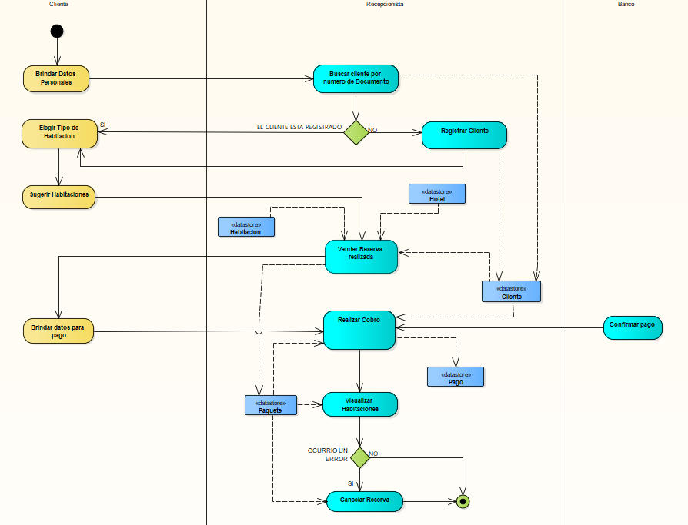

Modelo Conceptual

N02- ESPECIFICACION DE CASOS DE USO
Diagrama de Caso de Uso

CU001- Registrar Reserva
Especificación de Caso de Uso
Id y Nombre | CU001- Registrar Reserva
Descripción | Un cliente se comunica con un empleado vía telefónica o personalmente. El empleado realiza una reserva al cliente.
Actor Principal | Recepcionista
Actor Secundario | Cliente
Precondición | Debe haber sesión iniciada y tener permiso para realizar una reserva CU0- Login
Puntos de Extensión | CU004- Realizar Cobro, CU003- Buscar Cliente por Documento
Disparador | El cliente está solicitando una reserva por un medio habilitado
Escenario Principal | 1. El recepcionista ingresa al menú “Reservas” y selecciona la opción “Registrar Reserva”  2. El sistema muestra la interfaz “Realizar Reservas”.  3. Se inicia el CU003 - Buscar Cliente por Documento.  4. El sistema muestra los datos del cliente y un listado de todas las habitaciones disponibles para poder reservar y solicita que ingrese un periodo de fechas en los que podrá realizar la reserva y la cantidad de personas que estarán en la habitación  5. El empleado consulta al cliente por estos datos e ingresa los mismos.  6. Se muestra en pantalla un listado con todas las habitaciones disponibles y con cupo suficiente en esa fecha. Debe estar ordenado por: • Tipo De habitaciones que el cliente desee reservar. • Tipos de habitaciones más vendidas.  7. Se iteran los puntos 5 a 6 la cantidad de veces que sea necesario.  8. El empleado selecciona la habitación que desea reservar el cliente.  9. El sistema ofrece agregar tipo de pensión al paquete.  10.El sistema actualiza las habitaciones  11. El empleado confirma que finalizó la selección de tipo de pensión y habitación para el paquete.  12.El sistema incluye el CU 004 - Realizar Cobro  13.El sistema informa que el pago fue un éxito, y se reservaron las excursiones
Flujo Alternativo | 3.1 El cliente no se encuentra registrado en el sistema. Se da inicio al CU 002 Registrar Cliente. Si finaliza con éxito, vuelve al paso 4. Caso contrario se da fin al caso de uso sin éxito.  6.1 No hay habitaciones disponibles para el periodo que eligió el cliente.  6.1.a. Se Ofrece realizar otra búsqueda. Se vuelve a paso 4.  6.1.b. Se da la opción de cancelar la reserva. Se finaliza el caso de uso sin éxito.  12.1. Mensaje de error: Hubo un inconveniente al realizar el pago. Se retorna al punto 11
Post Condiciones | Se registró una reserva y se realizó el pago correspondiente. El sistema actualizó la disponibilidad de las habitaciones.
Diagrama de Secuencia

Diagrama de Clases
Diagrama Entidad Relación
GUI
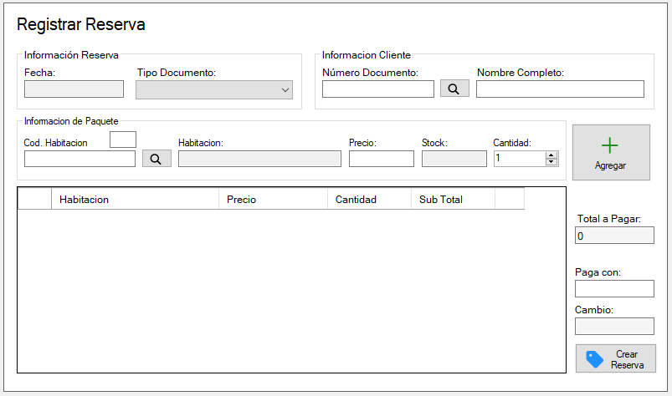

CU002- Registrar Cliente
Especificación de Caso de Uso
Id y Nombre | CU002- Registrar Cliente
Descripción | Un cliente desea registrarse en el sistema
Actor Principal | Recepcionista
Actor Secundario | Cliente
Precondición | El empleado debe haber iniciado sesión y tener permiso para registrar un cliente
Puntos de Extensión | -
Disparador | El empleado registra a un cliente en el sistema. Al registrar una nueva reserva, el sistema necesita registrar un nuevo cliente.
Escenario Principal | 1. El recepcionista ingresa al módulo “Registrar Cliente”.  2. El sistema muestra la interfaz “Registrar Cliente” y solicita el número de documento del cliente que se desea registrar.  3. El sistema solicita el nombre, apellido, número de documento, mail y un teléfono de contacto.  4. El empleado solicita los datos al cliente, los completa y oprime confirmar. El sistema valida que los datos obligatorios estén completos y que sus tipos de datos sean correctos.  5. El sistema informa que el Cliente fue creado con éxito.
Flujo Alternativo | 4.1 Mensaje de error: Falta algún dato obligatorio, el campo obligatorio indicado, debe completarse.  4.2 Mensaje de error: El tipo de dato ingresado es incorrecto.  4.3 Se vuelve al paso 3.
Post Condiciones | Se registró un nuevo cliente en el sistema.
Diagrama de Secuencia
Diagrama de Clases
Diagrama Entidad Relación
GUI
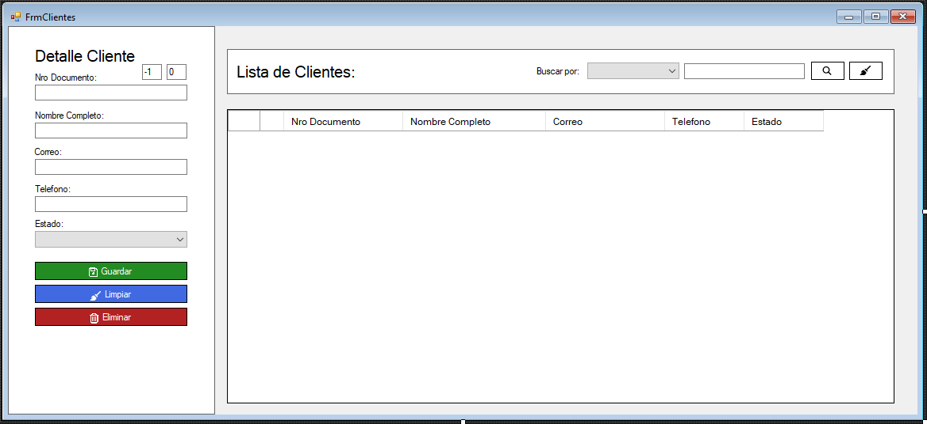

CU003- Buscar Cliente por Documento
Especificación de Caso de Uso
Id y Nombre | CU003- Buscar Cliente por Documento
Descripción | Un recepcionista busca la información de un cliente en especial
Actor Principal | Recepcionista
Actor Secundario | Cliente
Precondición | Debe haber sesión iniciada y tener permiso para realizar una reserva CU0- Login
Puntos de Extensión | -
Disparador | El recepcionista busca el detalle de un cliente en particular. Al registrar una reserva, el sistema necesita información de un cliente particular
Escenario Principal | 1. El empleado ingresa al formulario “Buscar Cliente”.  2. El sistema muestra la interfaz “Buscar Cliente” y solicita que se ingrese el número de Documento del cliente.  3. El recepcionista solicita el número de documento al cliente y lo ingresa al sistema.  4. El sistema valida que el cliente está registrado en el sistema. Muestra un detalle de este.
Flujo Alternativo | 4.1 El cliente no está registrado en el sistema. Devuelve un mensaje de error.
Post Condiciones | El sistema devolvió el detalle de un cliente válido.

Diagrama de Secuencia
Diagrama de Clases

Diagrama Entidad Relación
GUI
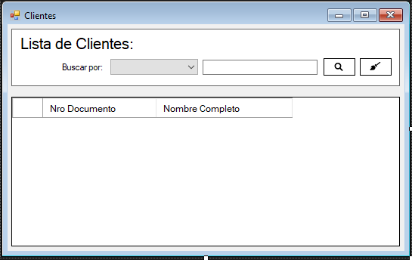

CU004- Realizar Cobro
Especificación de Caso de Uso
Id y Nombre | CU004- Realizar cobro
Descripción | Este caso de uso permite a un cliente llevar a cabo un pago. Puede hacerlo con tarjeta de débito o crédito.
Actor Principal | Recepcionista
Actor Secundario | Cliente- Entidad Bancaria
Precondición | Debe haber sesión iniciada y tener permiso para realizar una reserva CU0- Login. Como así también debe haber comenzado la reserva CU001- Registrar Reserva. El CU inicia teniendo el valor del precio a cobrar ya calculado
Puntos de Extensión | Un cliente debe realizar un pago de una reserva
Disparador | El recepcionista busca el detalle de un cliente en particular. Al registrar una reserva, el sistema necesita información de un cliente particular
Escenario Principal | 1. El empleado ingresa al módulo “Realizar Cobro”.  2. El sistema muestra la interfaz de “Realizar Cobro”, también muestra precio total y opciones de pago.  3. El sistema solicita la carga de datos correspondientes: número de tarjeta, código de seguridad y fecha de vencimiento.  4. El empleado completa los datos y confirma el pago.  5. El sistema valida que los datos obligatorios estén completos y que sus tipos de datos sean correctos.  6. El sistema se comunica con el banco asociado para efectivizar el pago. Informa por pantalla que fue un éxito
Flujo Alternativo | 5.1 Mensaje de error: Falta algún dato obligatorio, debe completarse el campo indicado.  5.2 Mensaje de error: Ocurrió un problema con el tipo de dato esperado. Se devuelve un mensaje con el tipo de dato esperado.  5.3 Se retorna al paso 4.  6.1 Mensaje de error: Ocurrió un problema al realizar el pago con la entidad bancaria, se muestra un mensaje con el detalle de lo sucedido.  6.1.a Mensaje de error: Datos incorrectos. Se vuelve al paso 3.  6.1.b Mensaje de error: Ocurrió un problema con la entidad. Se finaliza el caso de uso sin éxito.
Post Condiciones | El cliente realizó el pago correspondiente. El sistema otorgó el comprobante de pago.

Diagrama de Secuencia
Diagrama de Clases
Diagrama Entidad Relación

GUI
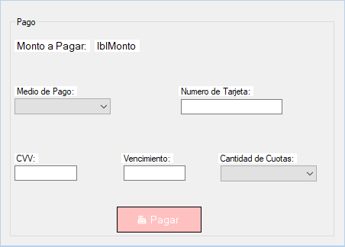
CU005- Ver Habitaciones
Id y Nombre | CU005- Ver Habitaciones
Descripción | Un cliente o empleado puede visualizar las habitaciones que reservó.
Actor Principal | Empleado
Actor Secundario | -
Precondición | El cliente o empleado debe haber iniciado sesión y estar registrado como tal en el sistema
Puntos de Extensión
Disparador | Un cliente o empleado visualiza un detalle de las habitaciones que reservó.
Escenario Principal | 1. El cliente ingresa al menú “Habitaciones” y selecciona la opción “Ver Habitaciones”  2. El sistema muestra la interfaz “Ver Habitaciones”, solicitando que ingrese el número de Documento del cliente. El sistema carga un listado de todas las Habitaciones que reservó el usuario.  3. El actor visualiza las Habitaciones.
Flujo Alternativo | 3.1 Si el actor selecciona un paquete y oprime “Eliminar”. Da inicio al CU 004 – Cancelar Paquete
Post Condiciones | El actor visualizó un detalle de todas las habitaciones reservadas de un cliente particular.

Diagrama de Secuencia
Diagrama de Clases
Diagrama Entidad Relación

GUI
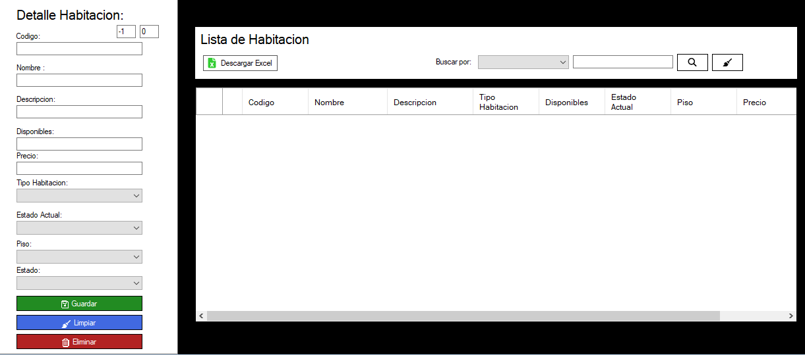
CU006- Cancelar Reserva
Id y Nombre | CU006- Cancelar Reserva
Descripción | El actor puede cancelar una Reserva
Actor Principal | Cliente-Empleado
Actor Secundario | -
Precondición | El actor debe estar con una sesión iniciada y debe contar con los permisos necesarios
Puntos de Extensión
Disparador | El actor visualiza los paquetes y selecciona uno a eliminar.
Escenario Principal | 1. El actor se encuentra en la interfaz de “mis Habitaciones”. El actor selecciona una habitación y oprime “Eliminar”.  2. El sistema cancela el paquete
Flujo Alternativo | -
Post Condiciones | El actor visualizo las habitaciones disponibles y selecciono una para borrar.
Diagrama de Secuencia
Diagrama de Clases
Diagrama Entidad Relación
GUI

T01- Arquitectura Base
Diagrama de Arquitectura
Configuración de la Arquitectura
La configuración que vamos a utilizar en este proyecto es una arquitectura en 4 capas, divididas en:
GUI (Interfaz de Usuario): Se encarga de la interacción con el usuario y de mostrar la información al usuario de manera clara y accesible. Incluye la interfaz gráfica de usuario (GUI), los componentes de entrada de datos y la validación de datos de entrada.
BE (Capa Entidad): Se encarga de definir las estructuras de datos que se utilizan en el sistema, así como la forma en que se almacenan y acceden a ellos en la base de datos.
BLL (Capa Negocio): Gestiona la lógica de negocio del sistema. Incluye la lógica para la gestión de reservas, la verificación de la disponibilidad de habitaciones, la asignación de habitaciones a los clientes y la gestión de pagos.
Servicios: Se encarga de la conexión y la comunicación entre la capa de aplicación y la capa de acceso a datos. Proporciona servicios de negocio y servicios de infraestructura, como servicios de autenticación, autorización y seguridad.
DAL (Capa Datos): Se encarga de la gestión de los datos y su persistencia. Incluye la conexión con la base de datos, la gestión de transacciones, la validación de datos y la gestión de errores.
Interfaces: Es importante que no se genere acoplamiento por lo que se incluye la capa de Interfaces, agregando un nivel de abstracción extra para eliminar dicho acoplamiento.
Mapa de Navegación
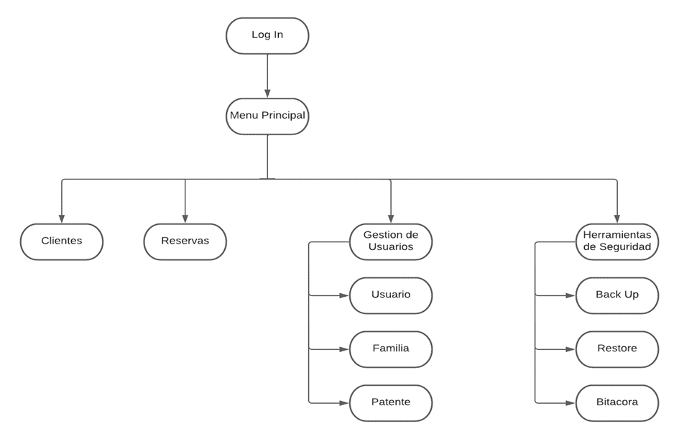
Patrón Unit Of Work
Para realizar la conexión a la base de datos de forma unificada, se implementará el patrón Unit of Work.
Con esto, se trata como una unidad a todos los objetos que trabajan con la base de datos. El patrón junto con los mappers crea una abstracción entre la clase de acceso a datos y la capa de negocio de la aplicación. Una de las ventajas de este patrón es reutilizar la clase acceso y sus recursos a lo largo de la operación a realizar.

Esquema sin utilizar este patrón
Esquema utilizando este patrón
Diagrama de clases - Patrón Unit of Work
Diagrama de Secuencia de Persistencia de Datos
Diagrama de Secuencia de Consulta de Datos

T02- Gestión de Log In / Log Out del Sistema
T02.1. Creación/Modificacion de Usuario
Descomposición Funcional
1. El sistema muestra un formulario que permite al administrador/recepcionista de seguridad ingresar los datos del nuevo usuario.
2. El sistema verifica que los datos ingresados por el usuario de seguridad sean válidos. Se comprueba que los campos obligatorios estén completos y que cumplan con los requisitos.
3. Si los datos ingresados son válidos, el sistema crea un nuevo registro de usuario
4. El sistema asigna los permisos y roles correspondientes al nuevo usuario según lo especificado por el administrador de seguridad. Esto puede implicar agregar el usuario a un grupo de usuarios con permisos específicos o asignarle permisos individuales.
5. El sistema muestra una confirmación de que el usuario ha sido creado exitosamente.
Diagrama de caso de uso
Especificación de caso de uso
Id y Nombre | CU00 – Generar Usuario
Descripción | Se debe realizar la generación de un usuario a partir de un nombre de usuario introducido por un administrador y una contraseña generada automáticamente por el sistema.
Actor Principal | Administrador
Actor Secundario | -
Precondición | El Administrador debe estar logueado en el sistema.
Puntos de Extensión
Disparador | El administrador está generando un usuario
Escenario Principal | 1. El administrador ingresa al módulo “Generar Usuario”.  2. El Sistema solicita que se ingrese un nombre de usuario  3. El Administrador ingresa el nombre de usuario  4. El Sistema verifica en la base de datos que no exista ese nombre de usuario  5. El Sistema solicita que se ingrese el tipo de usuario que se desea crear (Recepcionista/Administrador)  6. El Administrador selecciona el tipo de usuario que se desea crear  7. El Sistema genera una contraseña automáticamente  8. El Sistema solicita que se ingrese un correo para enviar la contraseña  9. El Administrador ingresa una dirección de correo  10. El Sistema verifica que el formato del correo sea correcto  11. El Administrador solicita que se guarde el usuario en la base de datos  12. El Sistema guarda el usuario en la base de datos  13. El Sistema asigna el usuario a la familia “Recepcionista”, se pasa el nombre de usuario como parámetro y el nombre de familia “Recepcionista”.  14. El Sistema envía al correo ingresado previamente un correo con el nombre de usuario y la contraseña generada sin encriptar  15. El Sistema informa que el usuario se ha generado correctamente.
Flujo Alternativo | 4.1 El nombre de usuario ya existe. Se solicita que se ingrese un nombre de usuario diferente.  10.1 El formato del correo es incorrecto. El Sistema solicita que se ingrese de nuevo el correo.  11.1 El administrador cancela la operación. Se finaliza el caso de uso sin éxito.  13.1 El Sistema asigna el usuario a la familia “Administrador”, se pasa el nombre de usuario como parámetro y el nombre de familia “Administrador”.
Post Condiciones | Se ha generado un usuario nuevo en el sistema.
Diagrama de Clases
Diagrama de Secuencia

Diagrama Entidad Relación
GUI
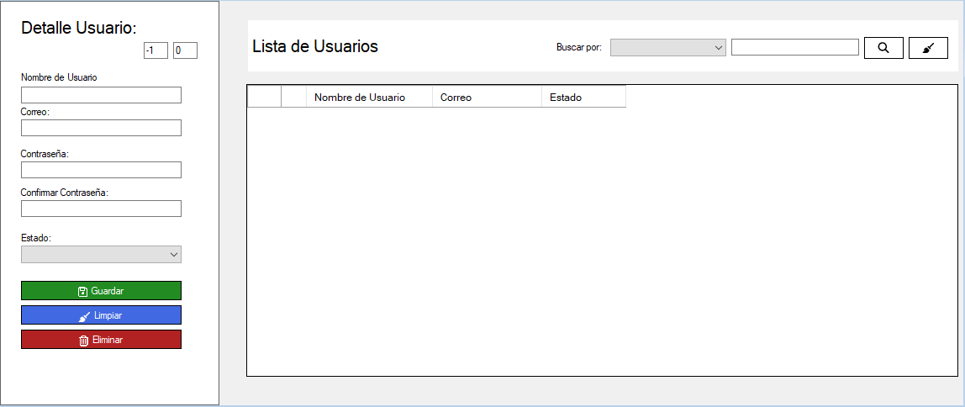

Diagrama de Clases- Patrón Singleton
Se muestra un detalle de la sección de servicios en donde se aplica el patrón singleton:
Validar Conexión a la Base de Datos
A esta funcionalidad del sistema se la llamará al iniciar el sistema, para poder validar que la conexión a la base de datos se encuentre establecida correctamente.
Escenario Principal:
1. Se consulta el estado de la conexión, al iniciar la aplicación.
2. El sistema intenta abrir una conexión para validar que funcione.
3. El sistema informa que la conexión a la base de datos es correcta.
Flujos alternativos:
3.1. Mensaje de error: Ocurrió un error al establecer la conexión, el sistema lo informa por pantalla que hubo un error.

T02.3- Diseño de LOG IN
Descomposición Funcional
El sistema debe contar con un Login.
Solo se puede accederse a esta funcionalidad cuando no haya ningún otro usuario con una sesión iniciada. Como así también se manejará una sesión única.
1. El sistema debe incorporar una pantalla de Login que solicitará nombre de usuario y contraseña.
2. El usuario hace clic en el botón "Ingresar" para enviar el formulario al sistema.
3. Si el usuario y contraseña son válidos, el sistema carga todos los datos almacenados del usuario en cuestión.
5. Al iniciar sesión, se muestran los permisos correspondientes al usuario dentro del sistema y habilitara las pantallas y funcionalidades correspondientes.
Diagrama de Caso de Uso
Especificación de Caso de Uso
Id y Nombre | CU001- Log In
Descripción | El usuario debe ingresar su nombre de usuario y su contraseña. El sistema debe comprobar que los datos ingresados sean correctos. Se comprueba que el nombre de usuario exista en la base de datos y luego se procede a verificar la contraseña, esta se encripta con un HASH y se compara con la contraseña guardada. Si es incorrecta, se aumenta un contador de intentos erróneos. Al llegar a los 3 intentos, se procede a bloquear al usuario. Si el usuario logre ingresar al sistema antes de que este sea bloqueado, el contador se reiniciara a 0(CERO).
Actor Principal | Usuario
Actor Secundario | -
Precondición | No debe haber sesión iniciada
Puntos de Extensión
Escenario Principal | 1. El usuario ingresa al módulo “Login”.  2. El sistema muestra la interfaz “Login”.  3 el sistema solicita al usuario nombre de usuario y contraseña.  3. El usuario ingresa su nombre de usuario y contraseña. Luego aprieta el botón “Ingresar”.  4. El sistema encripta la contraseña y valida los datos ingresados. 5. El sistema da la bienvenida al usuario por pantalla. También habilita módulos y funcionalidades correspondientes a los permisos del usuario. Da por iniciada una SessionSingleton. Se cargan los permisos correspondientes en cada pantalla.
Flujo Alternativo | 4.1 Mensaje de error: Hubo un error de conexión con la base de datos. Se da fin al CU sin éxito.  5.1.a. Mensaje de error: El nombre de usuario ingresado NO se encuentra registrado en el sistema. Se retorna al punto 2.  5.1.b. Mensaje de error: El nombre de usuario ingresado SI se encuentra registrado en el sistema, pero la contraseña es incorrecta. Se incrementa la cantidad de intentos incorrectos al sistema del usuario. Se vuelve al punto 2.  5.1. c. Mensaje de error: Se bloqueó dicho usuario ya que se ingresó un usuario valido con su contraseña incorrecta un total de tres veces. Se retorna al punto 2.  5.1.d. Mensaje de error: El nombre de usuario ingresado se encuentra registrado en el sistema, la contraseña es correcta y se encuentra Bloqueado, se debe contactar con el administrador. Se vuelve al punto 2.
Post Condiciones | El usuario inició sesión correctamente en el sistema y ha obtenido sus permisos correspondientes

Diagrama de Secuencia
Diagrama de Clases

Diagrama Entidad Relación
GUI
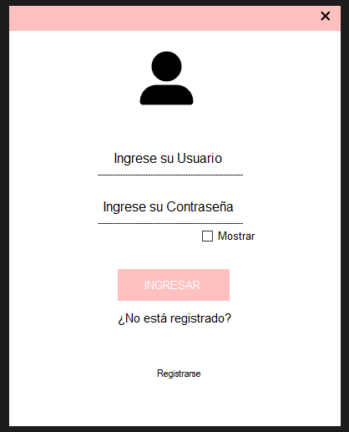

T02.5. Desbloquear Usuario
Descomposición Funcional
1. El usuario accede al formulario de inicio de sesión del sistema.
2. El usuario intenta iniciar sesión con su nombre de usuario y contraseña. El sistema verifica si la cuenta del usuario está bloqueada debido a intentos de inicio de sesión fallidos previos.
3. Si la cuenta está bloqueada, el sistema muestra un mensaje indicando que la cuenta está bloqueada y proporciona instrucciones adicionales para desbloquearla.
4. El usuario sigue las instrucciones proporcionadas y selecciona la opción para desbloquear su cuenta.
5. El sistema puede solicitar al usuario que proporcione información adicional, como dirección de correo electrónico o respuestas a preguntas de seguridad, para verificar identidad y asegurarse que tiene el permiso para desbloquear la cuenta.
6. El sistema verifica la información proporcionada por el usuario para confirmar su identidad y autorizar el desbloqueo de la cuenta.
7. El sistema desbloquea la cuenta del usuario y le permite intentar iniciar sesión nuevamente.
8. El sistema muestra un mensaje de confirmación indicando que la cuenta ha sido desbloqueada correctamente.
Diagrama de caso de uso
Especificación del Caso de Uso
Id y Nombre | CU00 - Desbloquear Usuario
Descripción | Un administrador desbloquea un usuario
Actor Principal | Usuario
Actor Secundario | -
Precondición | El administrador debe haber iniciado sesión y estar registrado como tal en el sistema. El usuario debe encontrarse bloqueado.
Puntos de Extensión
Disparador | El administrador desbloquea un usuario
Escenario Principal | 1. El administrador ingresa al menú “Administrar”, selecciona la opción “Gestión de usuarios” y oprime en “Desbloquear”.  2. El sistema muestra la interfaz “Desbloqueo de usuarios” y muestra un listado con los usuarios actualmente bloqueados.  3.El administrador selecciona un usuario y oprime en “Desbloquear”.  4.El sistema muestra el listado actualizado sin el usuario que recién se desbloqueó.  5. Se itera el paso 3 y 4 las veces que sea necesario.  6. El sistema informa que el usuario se desbloqueó de correctamente.
Flujo Alternativo | 3.1, Mensaje de error: No se seleccionó ningún usuario para su desbloqueo.  6.1 Mensaje de error: Ocurrió un problema al actualizar el estado del usuario. Se informa por pantalla un detalle del problema. El caso de uso finaliza sin éxito
Post Condiciones | El administrador desbloqueó un usuario

Diagrama de Secuencia

Diagrama de Clase
DER
GUI
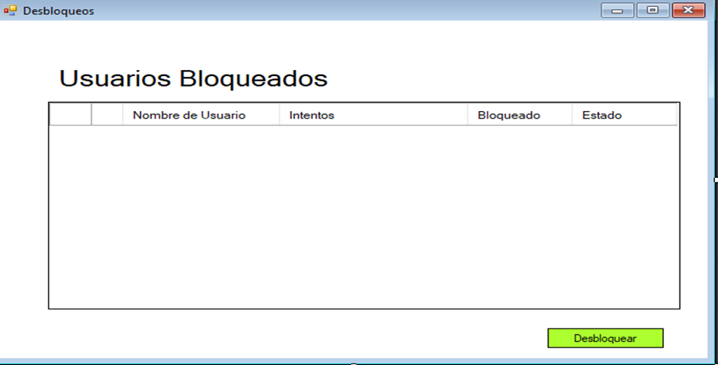

T02.7. Cambiar Clave
Descomposición Funcional
1. El usuario inicia sesión en el sistema y navega a la página de configuración de cuenta.
2. El usuario busca la opción o enlace para cambiar su clave en la página de configuración de cuenta. Esto es con un botón etiquetado como "Cambiar clave".
3. El sistema solicita al usuario que ingrese su clave actual para verificar su identidad y asegurarse de que solo el propietario de la cuenta pueda cambiar la clave.
4. El usuario ingresa la nueva clave que desea establecer, cumpliendo los requisitos.
5. El usuario vuelve a ingresar la nueva clave en un campo de confirmación para asegurarse de que no haya errores de escritura.
6. El sistema actualiza la clave del usuario.
7. El sistema muestra un mensaje de confirmación indicando que la clave se ha cambiado correctamente.
Diagrama de caso de uso
Especificación de caso de uso
Id y Nombre | CU00- Cambiar Clave
Descripción | El usuario puede cambiar la clave de acceso al sistema
Actor Principal | Administrador
Actor Secundario | -
Precondición | El usuario debe haber iniciado sesión en el sistema
Puntos de Extensión
Disparador | Estar con la sesión iniciada
Escenario Principal | 1. El administrador ingresa al menú “Administración”, selecciona la opción “Gestión de usuarios” y oprime en “Gestionar”.  2. El sistema muestra la interfaz “Gestión de usuarios”. en la que se ve un listado con todos los usuarios.  3. El administrador selecciona un usuario y oprime “Cambiar Clave”.  4. El sistema genera como contraseña el mismo nombre de usuario.  5. Se itera el paso 3 y 4 las veces que sea necesario.  6. El sistema informa que la contraseña se cambió correctamente.
Flujo Alternativo | 3.1 Mensaje de error: El administrador no seleccionó ningún usuario para cambiarle la clave.  6.1 Hubo un error al actualizar la contraseña del usuario, se informa un detalle del problema. El caso de uso finaliza sin éxito.
Post Condiciones | La clave de acceso del usuario ha sido actualizada en la base de datos del sistema.
Diagrama de secuencia
Diagrama de clase
DER
GUI

T02.3- Diseño de Log Out
Descomposición Funcional
1. Al cerrar sesión, se borrará todo lo que se encuentre almacenado en memoria, que se encuentre relacionado a la sesión anterior.
2. Se volverán a habilitar únicamente las pantallas y funcionalidades que puede ver un visitante no registrado
3. El sistema deberá registrar la acción en la bitácora y eliminar los datos temporales que se posean del usuario.
4. Se redirigirá al menú de inicio de sesión.
Diagrama de Caso de Uso
Especificación de Caso de Uso
Id y Nombre | CU002- Log Out
Descripción | Se podrá cerrar la sesión, registrando en bitácora fecha y hora junto al nombre de usuario como descripción. Se eliminará la instancia del usuario y se redireccionará a la ventana de inicio de sesión
Actor Principal | Usuario
Actor Secundario | -
Precondición | -
Puntos de Extensión
Condición | Estar con la sesión iniciada
Escenario Principal | 1. El usuario pide cerrar sesión.  2. El sistema obtiene la instancia del usuario actual  3. El sistema elimina la instancia actual cerrando la sesión del usuario.  4. El sistema guarda los detalles del cierre de sesión.  5. El sistema redirige a la pantalla de inicio de sesión.  6. Se finaliza el caso de uso con éxito
Flujo Alternativo | 2.1 Error obteniendo el usuario actual. Se finaliza el caso de uso sin éxito.
Post Condiciones | Se cerró la sesión del usuario.

Diagrama de Secuencia
Diagrama de Clases
Diagrama Entidad Relación

T02.3.8- GUI
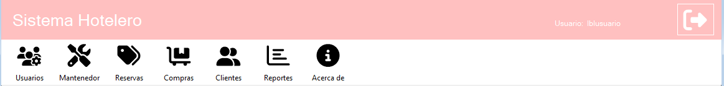

T03. Gestión de Encriptado
Para proteger los datos importantes del sistema se utilizarán dos formas de encriptación diferentes. Un cifrado irreversible para los datos (Contraseñas), y una encriptación reversible para los demás datos que puedan necesitar recuperarse posteriormente del encriptado.
Diagrama de clases Encriptado
Cifrado irreversible:
Para poder cifrar un dato de una forma irreversible, de manera que no se pueda volver a obtener el valor original, se utilizará el método de cifrado irreversible SHA256 (Security Hash Algorithm 256 bits)
Para utilizar este método, se debe proveerle una cadena de caracteres como parámetro de entrada. Se obtendrá una clave estática la cual es utilizada para encriptar el dato y se aplica el método. Una vez aplicado, se obtiene un array de bytes. Al array de bytes se le convertirá nuevamente a una cadena de caracteres para que pueda ser almacenada en la base de datos.
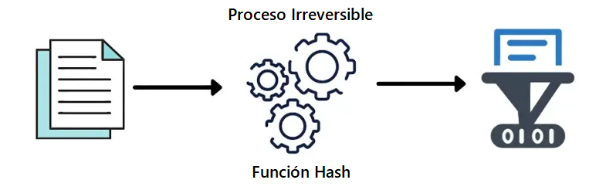
Cifrado reversible:
Para poder encriptar un dato de una forma reversible, la cual se puede volver a aplicar un algoritmo de desencriptado posterior, se utilizará un algoritmo de encriptación reversible llamado AES (Advanced Encryption Estándar).
Para utilizar este método, obtendremos una clave estática la cual se aplicará en el algoritmo junto a una cadena de caracteres que será especificada en el parámetro de entrada. Se procederá a encriptar el dato y se obtiene un array de bytes. El array de bytes es convertido en una cadena de caracteres para poder ser almacenado en la base de datos.
Este método lo utilizamos para encriptar el campo “Habitacion”, para que dicho contenido quede protegido y privado, a la visualización de los empleados y/o visitantes.
Diagrama de Secuencia
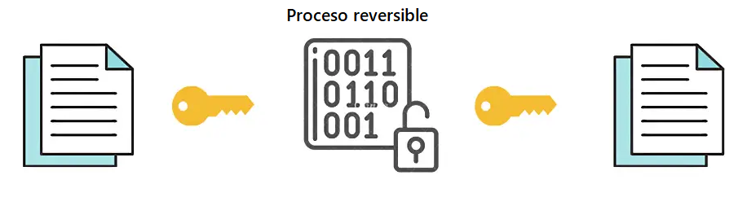
Cuando se desee desencriptar una cadena de caracteres que haya sido encriptada mediante el algoritmo de encriptación AES, se debe obtener nuevamente la llave estática que cual fue utilizada para encriptar previamente la cadena de caracteres.
Una vez aplicado el algoritmo de desencriptación, se obtiene un array de bytes. El array de bytes obtenido se debe convertir en una cadena de caracteres nuevamente para obtener el dato que fue encriptado previamente.
Diagrama de Secuencia
T04. Gestión de Perfiles de Usuario
El sistema se encargará de gestionar perfiles. Se trabaja con el concepto usuario-patente-familia.
Un permiso podrá ser atómico cuando represente a una funcionalidad (Patente) o compuesto cuando agrupe a un conjunto de permisos (Familia).
Los administradores podrán: generar nuevas familias asignándole otras familias y patentes; manejaran la gestión de usuarios; así también se encargarán de asignar permisos, sean familias o patentes, a los usuarios del sistema.
Mostrar Árbol de Permisos
Descripción
Se necesita una funcionalidad que facilite el manejo de Arboles para mostrarlos por pantalla.
1. El sistema listará los permisos que se deben dibujar. En caso de recibir por parámetro una lista de permisos, se dibujarán dichos permisos, sino, cargará la lista completa de permisos.
2. El sistema los dibujará en un modelo de treeview, separando Patentes de Familias.
Diagrama de Clases
Diagrama de Secuencia

Obtener Permisos de Formulario
Objetivo y descripción
Cada formulario, al ser cargado deberá corroborar los permisos que tiene el usuario que se encuentra logueado para así poder elaborar el formulario acorde a sus permisos.
Diagrama de Secuencia

Diagrama de clases – Patrón Composite
Se muestra un detalle de la sección de servicios en donde se aplica el patrón composite:

T04.1. Gestión de Perfiles de Usuario
Descripción
Para garantizar que cada usuario tenga los permisos adecuados para realizar acciones en el sistema se implementará la gestión de perfiles de usuario mediante el sistema usuario-familia-patente.
Una patente es un permiso que posee un usuario para poder realizar una acción determinada en el sistema, por ejemplo, el usuario que posea la patente Registrar Reserva tendrá la posibilidad de crear una reserva en el sistema.
Una familia es un conjunto de patentes las cuales puede poseer un usuario. La asignación de una familia a un usuario facilita la asignación de los permisos en caso de que el usuario necesite determinados registros los cuales se encuentran asociados. Cada elemento del sistema tendrá que solicitar un permiso cuando el usuario realice una acción sobre el elemento.
En caso de que el usuario posea ese permiso, se realizará el evento solicitado. Caso contrario, se procederá a mostrar un mensaje de error indicando que el usuario no posee los permisos necesarios para ejecutar dicha acción.
Diagrama de Caso de Uso

CU00 - Actualizar una Familia
Descomposición Funcional
1. El sistema muestra una lista de las familias existentes en el sistema.
2. El administrador selecciona una familia específica al oprimir en su nombre de la lista de familias.
3. El sistema carga los datos de la familia seleccionada.
4. El sistema permite al usuario modificar los datos de la familia en el formulario de actualización.
5. El sistema verifica que los campos modificados sean válidos y cumplan con las reglas establecidas. Si algún campo no cumple con las reglas de validación, se impide continuar con la actualización hasta que los datos sean corregidos.
6. El sistema consulta la base de datos para verificar si ya existe otra familia con el mismo nombre modificado. Si se encuentra una familia duplicada, se muestra un mensaje de error indicando que la familia ya existe y se deben ingresar datos únicos.
7. Si los datos modificados son válidos y no se encuentra ninguna familia duplicada, el sistema actualiza los datos de la familia en la base de datos. Se guardan los cambios realizados.
8. El sistema muestra un mensaje de confirmación indicando que la familia ha sido actualizada exitosamente.
9. Si la lista de familias se muestra en tiempo real en la interfaz de usuario, se actualiza la lista para reflejar los cambios realizados en la familia actualizada.
Diagrama de Caso de Uso
Especificacion de caso de Uso
Id y Nombre | CU00- Actualizar una Familia
Descripción | Un administrador agrega o crea una familia con sus permisos hijos
Actor Principal | Administrador
Actor Secundario | -
Precondición | El administrador debe haber iniciado sesión y estar registrado como tal en el sistema. En caso de tratarse de una modificación debe recibirse los datos de la familia correspondiente
Puntos de Extensión
Disparador | El administrador está creando o modificando una familia con sus permisos correspondientes
Escenario Principal | 1. El administrador ingresa al menú “Administración” y selecciona la opción “Administrar Permisos” y luego oprime el botón “Agregar Familia”  2. El sistema muestra la interfaz “Agregar familia”, y se ve: listado de familias y patentes disponibles para asignar a la familia. Listado de las familias y patentes de la familia en cuestión. Como así también, el nombre de la familia.  3. El administrador elige el nombre para la familia.  4. El administrador selecciona una familia o patente del árbol de permisos disponibles. y luego oprime el botón “Agregar”.  5. El sistema agrega el permiso a la familia y actualiza los árboles.  6. El administrador selecciona una familia o patente del árbol de permisos de familia. y luego oprime el botón “Quitar”.  7. El sistema quita el permiso a la familia y actualiza ambos árboles.  8. Se itera el paso 4 y 5 y/o 6 y 7 las veces que sea necesario.  9. Una vez que el empleado finalizó de asignar y quitar los permisos, hace click en el botón “guardar”.  10. Se informa que los permisos fueron actualizados correctamente.
Flujo Alternativo | 1.1 El administrador selecciona Modificar Familia.  2.1 Si en paso 1 seleccionó Modificar, el listado de familias va a mostrar el nombre y los permisos que posee la familia.  4.1 Mensaje de error: Se debe seleccionar un permiso válido del listado para poder ser agregado  4.2 Mensaje de error: No se puede agregar permisos de familias ya existentes. Utilice la familia completa o patente individual”.  6.1 Mensaje de error: Debe seleccionar un permiso válido del listado para poder quitarlo.  6.2 Mensaje de error: No se puede quitar permisos de familias ya existentes. Utilice la familia completa o patente individual”.  10.1 Ocurrió un error al guardar. Se da un mensaje detallado del error.
Post Condiciones | El administrador agregó / quitó los permisos de una familia
Diagrama de Clases

Diagrama de Secuencia

Diagrama Entidad Relación
GUI
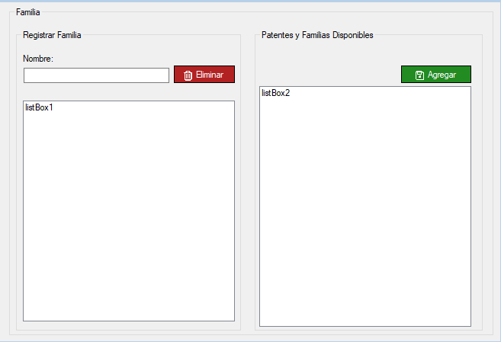
CU00 - Administrar Permisos a un Usuario
Descomposición Funcional
1. El sistema muestra una lista de usuarios registrados en el sistema.
2.: El administrador selecciona un usuario específico al hacer clic en su nombre de la lista de usuarios.
3. El sistema muestra los permisos actuales del usuario seleccionado, incluyendo los permisos que ya tiene asignados.
4. El sistema muestra una lista de permisos disponibles que se pueden asignar al usuario. Esta lista puede contener opciones como "Crear", "Leer", "Actualizar" y "Eliminar" para diferentes funcionalidades o áreas del sistema.
5. El administrador selecciona los permisos que desea asignar al usuario. Puede seleccionar múltiples permisos de la lista de permisos disponibles.
6. El sistema guarda los cambios realizados y actualiza los permisos del usuario en la base de datos. Los nuevos permisos asignados se registran para el usuario seleccionado.
7. El sistema muestra un mensaje de confirmación indicando que los permisos han sido asignados exitosamente al usuario.
Diagrama de Caso de Uso
Especificacion de caso de Uso
Id y Nombre | CU00- Administrar Permisos de Usuario
Descripción | Un administrador gestiona los permisos de algún usuario ya creado en el sistema
Actor Principal | Administrador
Actor Secundario | -
Precondición | El administrador debe haber iniciado sesión y estar registrado como tal en el sistema. El usuario para modificar se debe encontrar registrado en el sistema.
Puntos de Extensión
Disparador | El administrador está administrando los permisos de los usuarios
Escenario Principal | 1. El administrador ingresa al menú “Administración” y selecciona la opción “Administrar Permisos”  2. El sistema muestra la interfaz “Permisos de usuarios”. en la que se ve: listado, en forma de árbol, de familias y patentes disponibles para asignar al usuario y se permite seleccionar un usuario.  3. El administrador selecciona un usuario para configurar sus permisos.  4. El sistema muestra, en forma de árbol, los permisos que posee dicho usuario. Al mismo tiempo, se actualiza el listado de permisos disponibles, habilitando únicamente los que no posee aún.  5. El administrador selecciona una familia o patente del árbol de permisos disponibles. y Oprime el botón “Agregar”.  6. El sistema agrega el permiso al usuario y actualiza ambos árboles.  7. El administrador selecciona una familia o patente del árbol de permisos de usuario. y Oprime el botón “Quitar”.  8. El sistema quita el permiso al usuario y actualiza ambos árboles.  9. Se itera el paso 5 y 6 como así también el paso 7 y 8 las veces que sea necesario.  10.Una vez que el administrador finalizó de otorgar y quitar los permisos, hace click en el botón “Guardar”.  11.El sistema informa que los permisos fueron actualizados correctamente.
Flujo Alternativo | 2.1 Mensaje de error: No hay usuarios para mostrar. Se finaliza el caso de usos sin éxito.  5.1 Mensaje de error: Se debe seleccionar un permiso válido del listado para poder agregarlo  5.2 Mensaje de error: No puede agregar permisos de familias ya existentes. Utilice la familia completa o la patente individual.  7.1 Mensaje de error: Debe seleccionar un permiso válido del listado para poder quitarlo.  7.2 Mensaje de error: No puede quitar permisos de familias ya existentes. Utilice la familia completa o la patente individual.  11.1 Ocurrió un error al guardar. Se da un mensaje detallado del error.
Post Condiciones | Se administró los permisos de un usuario
Diagrama de Clases
Diagrama de Secuencia

Diagrama Entidad Relación
GUI
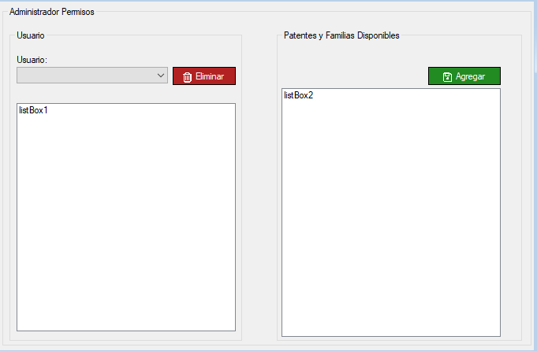
T05. Gestión de Múltiples Idiomas
Descripción
El Sistema poseerá 2 idiomas en los cuales se podrán visualizar los elementos de la interfaz de usuario.
Los idiomas son: español e inglés.
Todos los textos de las etiquetas y botones estarán almacenados en una tabla de la base de datos la cual poseerá un campo llamado Id Control que será utilizado para asociar cada elemento de la interfaz con su respectivo texto.
Además, esta tabla poseerá un campo llamado idioma, el cual tendrá el valor de español o inglés respectivamente, también un campo llamado texto donde se guardará los mensajes a mostrar en los diferentes elementos.
Una vez cargado el sistema, se cargará el idioma por defecto. El idioma por defecto será el español. El usuario podrá cambiar el idioma una vez se encuentre en la pantalla de inicio de sesión del sistema.
Cuando es elegido un idioma, el sistema consulta la tabla de idiomas para obtener el texto adecuado dependiendo el idioma y del elemento en el cual se visualizará.
Una vez obtenido los textos correspondientes, la interfaz se actualizará con el idioma elegido.
Se utiliza el patrón observer para suscribir cada formulario al cambio de idiomas.
Diagrama de clase – Patrón Observer
Se muestra un detalle de la sección de en donde se aplica el patrón Observer:

Diagrama de Caso de Uso

Crear Idioma
Descomposición Funcional
1. El sistema muestra un formulario que permite al usuario ingresar los datos del nuevo idioma, como su nombre y código.
2. El sistema verifica que todos los campos obligatorios del formulario estén completos. Si algún campo obligatorio está vacío, se muestra un mensaje de error indicando que se deben completar todos los campos.
3. El sistema consulta la base de datos para verificar si ya existe un idioma con el mismo código o nombre ingresado. Si se encuentra un idioma duplicado, se muestra un mensaje de error indicando que el idioma ya existe.
4. Los datos ingresados son válidos y no se encuentra ningún idioma duplicado, el sistema crea un nuevo registro de idioma en la base de datos. Se guardan los datos del nuevo idioma, como su nombre y código.
5. El sistema muestra un mensaje de confirmación indicando que el idioma ha sido creado exitosamente.
6. Se actualiza la lista para reflejar el nuevo idioma creado.
Diagrama de Caso de Uso
Especificación de Caso de uso
Id y Nombre | CU00 – Crear Idioma
Descripción | Un administrador crea un nuevo idioma
Actor Principal | Administrador
Actor Secundario | -
Precondición | El administrador debe haber iniciado sesión y encontrarse registrado como tal en el sistema.
Puntos de Extensión
Disparador | El administrador crea un idioma para el sistema
Escenario Principal | 1. El administrador ingresa al menú “Crear Idioma”.  2. El sistema carga la interfaz “Crear Idioma” y solicita el nombre del nuevo idioma.  3. El administrador escribe el nombre del idioma.  4. El sistema crea el nuevo idioma, inicializando todas sus traducciones en el valor default de la etiqueta encerrada ente “_ “.
Flujo Alternativo | -  8.1. El Administrador presiona en cancelar. Se finaliza el caso de uso sin éxito.
Post Condiciones | Se ha creado un idioma

Diagrama de Clases
Diagrama de Secuencia
Diagrama Entidad Relación
GUI

Actualizar Idioma
Descomposición Funcional
1. El sistema muestra un formulario que permite al usuario seleccionar el idioma que desea actualizar.
2. El sistema consulta la base de datos y carga los datos del idioma seleccionado en el formulario de actualización.
3.El sistema permite al usuario modificar los datos del idioma en el formulario de actualización.
4. El sistema verifica que los campos modificados sean válidos y cumplan con las reglas establecidas. Si algún campo no cumple con las reglas de validación, se muestra un mensaje de error y se impide continuar con la actualización hasta que los datos sean corregidos.
5. El sistema consulta la base de datos para verificar si ya existe otro idioma con el mismo código o nombre modificado. Si se encuentra un idioma duplicado, se muestra un mensaje de error indicando que el idioma ya existe.
6. Si los datos modificados son válidos y no se encuentra ningún idioma duplicado, el sistema actualiza los datos del idioma en la base de datos.
7. Se muestra un mensaje de confirmación indicando que el idioma ha sido actualizado exitosamente.
8. Se actualiza la lista para reflejar los cambios realizados en el idioma actualizado.
Diagrama de Caso de Uso
Especificación de Caso de uso
Id y Nombre | CU00 – Actualizar Idioma
Descripción | Un administrador puede modificar las traducciones para un idioma.
Actor Principal | Administrador
Actor Secundario | -
Precondición | El administrador debe haber iniciado sesión y estar registrado como tal en el sistema.
Puntos de Extensión | -
Disparador | El administrador modifica el idioma.
Escenario Principal | 1. El administrador ingresa al menú “Idioma”.  2. El sistema muestra la interfaz de idiomas y muestra los idiomas existentes.  3. El administrador selecciona un idioma.  4. El sistema muestra las etiquetas y sus traducciones del idioma correspondiente.  5. El administrador modifica traducciones y oprime guardar.  6. El sistema guarda las nuevas traducciones.
Flujo Alternativo | 6.1 Mensaje de error: Hay campos vacíos, se deben completar.
Post Condiciones | El administrador modifico traducciones de un idioma del sistema

Diagrama de Clases
Diagrama de Secuencia
Diagrama Entidad Relación
GUI

Cambiar Idioma
Descomposición Funcional
1. El sistema muestra una lista de los idiomas disponibles para que el usuario seleccione el nuevo idioma.
2. El usuario selecciona el nuevo idioma al hacer clic en el idioma deseado de la lista de idiomas disponibles.
3. El sistema actualiza el idioma de la interfaz de usuario según el idioma seleccionado. Esto implica cambiar el texto de los elementos de la interfaz, como botones, etiquetas y mensajes, al nuevo idioma.
4. El sistema guarda el idioma seleccionado por el usuario en una preferencia o configuración, de modo que se mantenga como idioma predeterminado en futuras interacciones del usuario.
5. El sistema aplica los cambios de idioma en tiempo real en la interfaz de usuario. Esto puede implicar recargar la página o refrescar los elementos afectados por el cambio de idioma.
6. El sistema muestra un mensaje de confirmación indicando que el idioma ha sido cambiado exitosamente.
Diagrama de Caso de Uso
Especificación de Caso de uso
Id y Nombre | CU00 – Cambiar Idioma
Descripción | Una persona tiene la posibilidad de cambiar el idioma del sistema
Actor Principal | Recepcionista, Administrador, Cliente
Actor Secundario | -
Precondición | Se debe encontrar conectada la base de datos.
Puntos de Extensión
Disparador | El usuario cambia el idioma del sistema.
Escenario Principal | 1. El usuario ingresa al menú “Idioma”.  2. El sistema carga la lista de idiomas disponibles y genera un botón para cada uno.  3. El usuario oprime el botón del idioma deseado.  4. El sistema muestra el formulario en el idioma seleccionado
Flujo Alternativo | 4.1 Mensaje de error: Hubo un problema al actualizar el idioma, se brinda un detalle del problema. El caso de uso finaliza sin éxito.
Post Condiciones | El usuario cambio el idioma del sistema.

Diagrama de Clases
Diagrama de Secuencia

Diagrama Entidad Relación
GUI
